## 《章鱼弹球》自审报告

《章鱼弹球》，著作权人为黄玲。该游戏于2018年6月18日获得软件著作权登记证书，登记号为2018SR104620

本人根据《网络游戏暂行管理办法》对本游戏《章鱼弹球》进行自行审核，本游戏无违法违规内容，具体体现在：

1. 无违反宪法确定的基本原则的内容

2. 无危害国家统一、主权和领土完整的内容

3. 无泄漏国家机密、危害国家安全或者损害国家荣誉和利益的内容

4. 无煽动民族仇恨、民族歧视，破坏民族团结的内容

5. 无宣扬邪教、迷信的内容

6. 无散布谣言，扰乱社会秩序，破坏社会稳定的内容

7. 无宣扬淫秽、色情、赌博、暴力，或者教唆犯罪的内容

8. 无违反法律、行政法规和国家规定禁止的其他内容

本游戏已在游戏开始前全文登载《健康游戏忠告》，并表明了游戏著作权人信息，如下图所示：

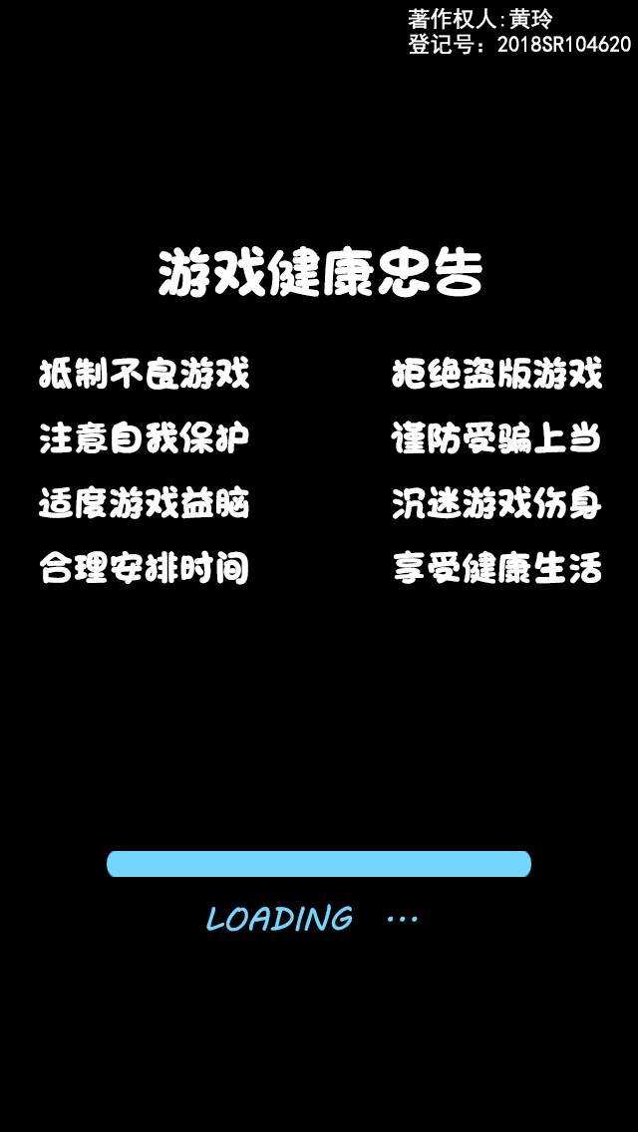

我承诺上述内容真实、全面、有效，并保证此作品上网出版运营后不添加违反《出版管理条例》、《互联网信息服务管理办法》、《网络出版服务管理规定》、《移动游戏内容规范》等规定的内容。

自审人：

日期：